Муниципальное казённое дошкольное образовательное учреждение - детский сад №5 г. Татарска

Мастер -класс для родителей по теме:
"Сыпучая анимация»

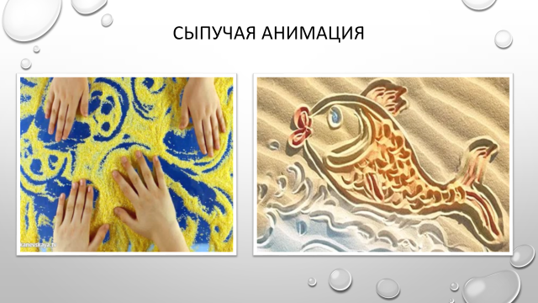

Автор:
воспитатель Кузьмина И.М.

Цель:познакомить родителей (законных представителей) с сыпучей анимацией и с технологией изготовления мульт - открытки; мотивировать родителей на изучение анимационной деятельности с детьми в домашних условиях.
Оборудование: проектор, ноутбук, презентация, сыпучий материал: чай, песок, различные крупы:гречка, макароны, горох и др. картон, фломастеры, карандаши, мультипликационный станок, штатив, телефон с программой Stop MotionStudio.

Слайд №1 (тема) Добрый день, уважаемые родители! Рада приветствовать вас, в нашем зале,предлагаю вашему вниманию мастер – класс по теме: «Сыпучая анимация».Но сначала предлагаю вам немного окунуться в мир мультипликации где анимация – это один из видов деятельности.

Слайд №2 Как вы думаете , что такое анимация? (ответы) Анимацией называется искусственное представление движения в мультфильме, кино, на телевидении или в компьютерной графике путем отображения последовательности рисунков или кадров с частотой, при которой обеспечивается целостное зрительное восприятие образов.
Слайд №3-8 Существуют различные классификации видов анимации:
Песочная (сыпучая) (слайд №3)
Пластилиновая анимация (Слайд 4)
Кукольная анимация (Слайд 5)
Компьютерная анимация (Слайд 6)
Рисованная анимация (Слайд 7)
Перекладная анимация (Слайд 8)
Слайд №9 (понятие и картинка с мультика)
Сегодня мы познакомимся поближе с сыпучей анимацией.

Песочная анимация (сыпучая анимация или техника порошка) — это чрезвычайно увлекательный стиль изобразительного искусства, который к тому же является технологией создания анимационных фильмов. Метод позволяет делать не только мультипликационные фильмы, но и шоу-номера для «живого» зрительного зала.

Для создания мультфильма в сыпучей анимации используют различный сыпучий материал, например основной это песок, крупы, кофе.
И сейчас мы с вами немного побудем художниками - аниматорами и попробуем создать свою песочную мульт - открытку, а скажите, какой женский весенний праздник скоро наступит? (ответы участников) Совершенно верно, 8 марта. На данную тему предлагаю вам сделать мульт-открытку. Сыпучий материал у вас представлен на столах, вы сами можете выбрать любой для работы. Данную мульт - открытку мы будем делать по этапно, внимание на экран.
Слайд №11 (этапы изготовления муль - открытки - расскадровка)
(творческая деятельность, музыкальное сопровождение, объяснение каждого этапа)
Рефлексия: с использованием ленты эмоций и вопросов:
Как вы себя чувствовали в роли художников- аниматоров?
Как вы думаете, дома совместно с вами ваш ребёнок сможет создать свой мультфильм в данной технике?

